**Тема. Цикли. Повторення задану кількість разів. Повторення до виконання умови**

**Очікувані результати навчання**

4 ІФО 2-2.1-6 розпізнає послідовність повторюваних дій та замінює їх алгоритмічною конструкцією циклу

**Поміркуйте**

• Що таке алгоритм з розгалуженням?

• Наведіть приклад алгоритму з розгалуженням з повсякденного життя. • Які блоки в Скретч використовують для створення алгоритмів з розгалуженням?

**Ознайомтеся з інформацією**

Алгоритм, у якому передбачається багаторазове виконання одного й того самого набору команд, називають циклічним.

Наприклад, щоб вивчити строфу вірша напам’ять, спочатку її читають, а тоді пробують розповісти по пам’яті. Якщо це не вдається, то продовжують читати знову — тобто повторюють цю дію кілька разів.

**Проведіть експеримент**

Відкрийте проект за посиланням: https://scratch.mit.edu/projects/469832436

Перевірте, скільки разів потрібно виконати

• команду «Натисни пропуск» для того, щоб Кіт і Жук стали того ж кольору, що були спочатку

• команду «Натисни стрілку вправо» для того, щоб Кіт і жук повернулись у те саме положення, що було спочатку

**Порівняйте алгоритми**

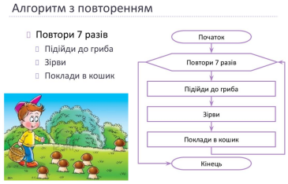

**Завдання**

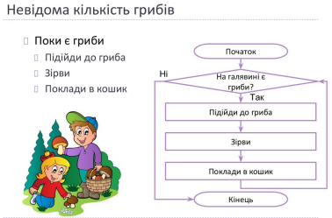

Проект «Пори року»

1. Перейдіть за посиланням https://scratch.mit.edu/projects/470148561/editor/ 2. Складіть код за зразком для спрайту дерева і для тла:

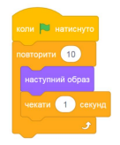

3. Задай кількість повторень стільки разів, скільки тобі років або, наприклад, скільки часу ми вчимося у школі.

**Джерело**

Дистосвіта